IT-Колледж “Сириус”

ДОКЛАД

по дисциплине “Введение в специальность”
на тему “Алгоритмы на графах”

Выполнил:
Студент группы
1.9.7.2
Литвинов Егор Витальевич

Принял:
Старший преподаватель
Тенигин Альберт Андреевич

IT-Колледж “Сириус”
2022

Оглавление

Что такое алгоритм? 2
Алгоритмы на графах. 3
Введение. 3
DFS. 7
Работа Алгоритма. 8
BFS. 17
Работа алгоритма. 18
Алгоритм Дейкстры. 20
Работа Алгоритма. 21
Вывод. 25
Список Литературы. 25

Что такое алгоритм?

Алгоритм - это последовательность шагов, которые нужны для выполнения конкретной задачи.

Нотация Big O - относительное представление сложности алгоритма. Big O показывает, как будет меняться производительность алгоритма в зависимости от роста входящих данных. Если мы будем увеличивать кол-во входных данных, то у нас могут расти две вещи: время, за которое будет отрабатывать наш алгоритм, и кол-во памяти, используемое данным алгоритмом. Скорость роста всех этих параметров и показывает нам Big O [1]. Допустим, мы хотим найти в словаре слово “парус”. Для этого нужно листать страницы по алфавиту, пока не дойдем до буквы “П”. Если бы нам потребовалось найти слово “ягода”, то скорость выполнения нашего алгоритма возросла, так как буква “я” идёт позже “п”, следовательно, с ростом входящих данных, прямо пропорционально растет время выполнения программы. Такая сложность называется линейной и обозначается O(n). Рассмотрим туже задачу, только на этот раз будем действовать по другому. Мы откроем наш словарь на половину(“о”). Если первая буква нашего слова идёт позже чем “о”, то дальше диапазон сократиться в два раза и будет от “о” до “я”. Мы будем делить словарь до тех пор, пока не найдем искомую букву. Тем самым скорость выполнения данного алгоритма будет значительно выше, чем предыдущего [2]. Такая сложность алгоритма называется логарифмическая и обозначается O(log n). Big O можно представить в виде графиков функций (рис. 1).

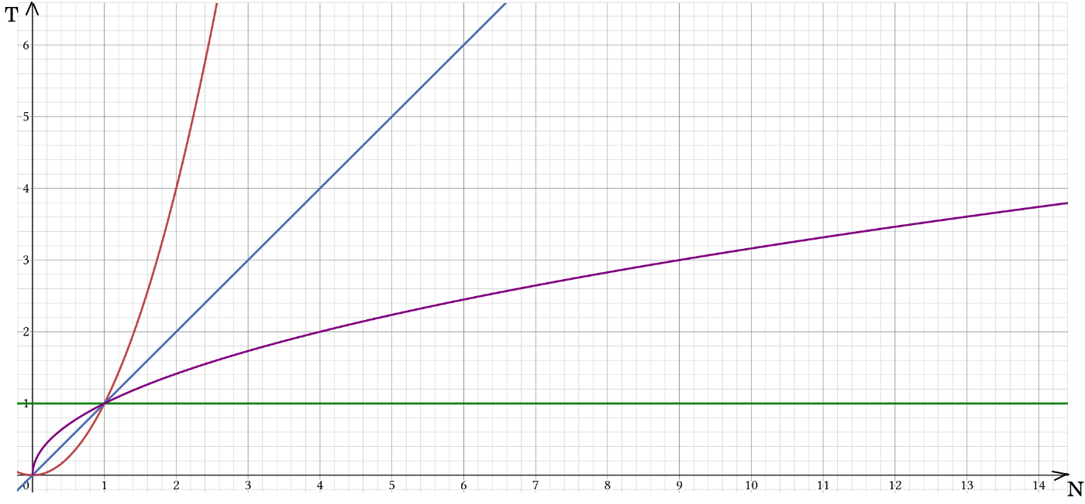
(рис. 1)
- O($n^{2}$)
- O(1)
- O(log n)
- O(n)
Из графика можно увидеть, что алгоритм работающий за O(log n), гораздо быстрее, чем O($n$).

Алгоритмы на графах.

Введение.
Прежде чем приступить к рассмотрению самих алгоритмов, важно знать основные термины из теории графов.
Граф - это набор вершин и связей между ними (рис. 2).
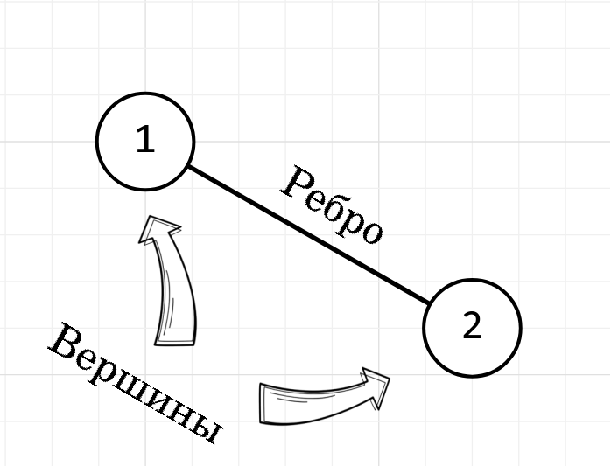
(рис. 2)

Формы представления графа:
- Матрица смежности
 | 1 | 2
1 | 0 | 1
2 | 1 | 0
- Список смежности
1: [2, 3] <- вершина 1 соединена с вершиной 2, 3
2: [1] <- вершина 2 соединена с вершиной 1
3: [2] <- вершина 3 соединена с вершиной 2

Путь - последовательность ребер, по которым можно перейти из одной вершины в другую (рис. 3).

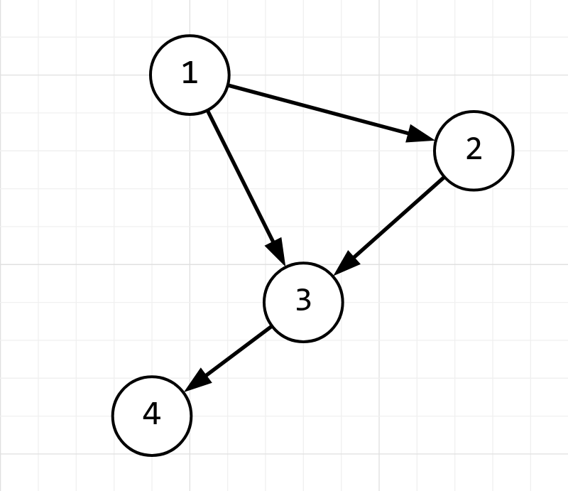
(рис. 3)
В данном графе (рис. 3) существует два пути в вершину 4 из вершины 1:
- 1, 2, 3, 4
- 1, 3, 4

Графы бывают взвешенные и невзвешенные.
Взвешенный граф - это граф, каждому ребру которого поставлено в соответствие некое значение(вес ребра) (рис. 4).
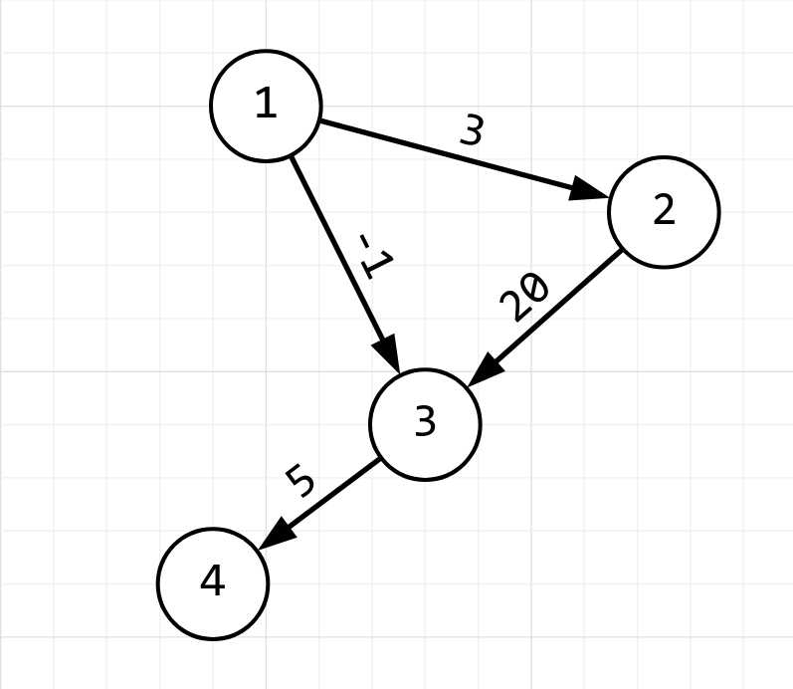
(рис. 4)
Как мы могли заметить, ребра графа отличаются не только наличием веса, но и появлением стрелок (см.: (рис. 1) и (рис. 3)).
Граф, в котором указано направление от одной вершины до другой, называется ориентированным(орграф). То есть существует только одно направление, в отличие от неориентированного графа. Также данный граф(рис. 4) является связным. Связный граф - это граф, в котором между любыми вершинами существует путь.
Пример несвязного графа:
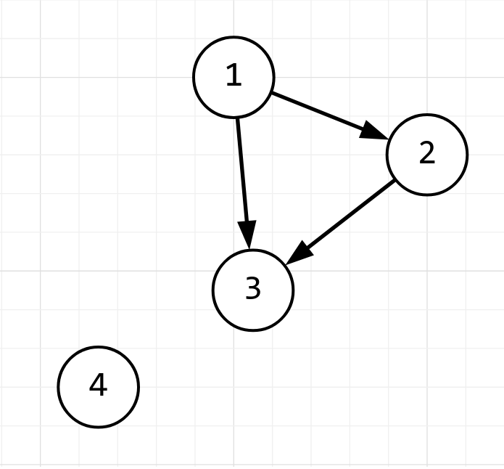
(рис. 5)
В этом графе(рис. 5) вершина 4 не связана с вершинами 1, 2, 3. Отсюда следует следующее определение, которое называется компонентой связности. Компонента связности - множество вершин графа такое, что для любый двух вершин из этого множества существует путь из одной в другую, и не существует пути из вершины этого множества в вершину не из этого множества. На данном примере мы можем увидеть два множества:
- {1, 2, 3}
- {4}
Так как из вершин первого множества не существует пути в вершины из второго множества.
Петля - ребро, начало и конец которого находятся в одной и той же вершине (рис. 6).
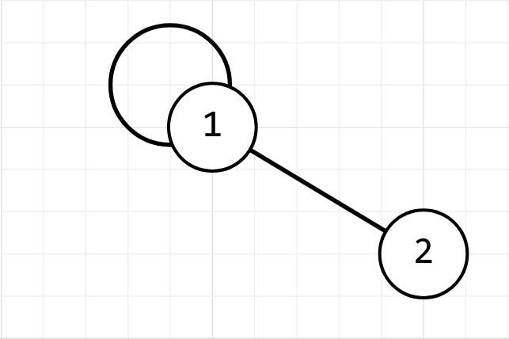
(рис. 6)
В данном примере вершина 1 имеет петлю.
Цикл - путь, в котором начальная и конечная вершина совпадают.
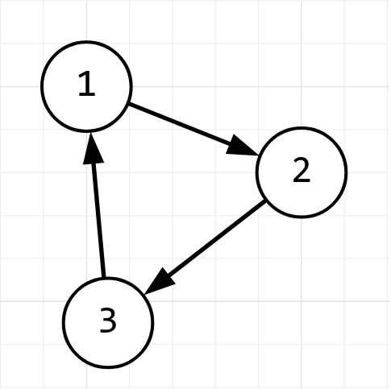
(рис. 7)
В данном графе (рис. 7) есть цикл, так как существует путь из вершины 1, который в ней и заканчивается: 1, 2, 3, 1

DFS.
DFS(Depth-First Search, Обход в глубину) - это рекурсивный алгоритм, с помощью которого можно обойти весь граф, то есть пройтись по всем его вершинам [3]. Рекурсию можно сравнить с матрешкой, мы её разбираем до тех пор, пока не достанем самую маленькую.

Работа Алгоритма.
Допустим мы хотим пригласить людей на вечеринку (рис. 8). Для этого нам надо спросить своих друзей, начинаем с первого друга (рис. 9). Он спрашивает всех своих друзей, то есть третьего (рис. 10) и ждет от него ответ, третий пятого (рис. 11), пятый восьмого (рис. 12) и так далее. Седьмому уже некого звать, поэтому он говорит другу, который его пригласил(8), что мне больше некого звать(рис. 13). У восьмого кроме седьмого больше нет друзей(рис. 14), поэтому он говорит 5-ому, что придёт 7-ой и 8-ой друг. У пятого кроме восьмого друга есть шестой(рис. 15), он у него спрашивает: “Есть у тебя кого пригласить”, а тот ему отвечает: “Нет”(рис. 16). Пятый говорит третьему(рис. 17), что придут друзья 7, 8, 6, 5. Третий говорит первому(рис. 18), что придет 7, 8, 6, 5, 3, а первый уже говорит нам, что придут на вечеринку 7, 8, 6, 5, 3, 1(рис. 19). Тем самым мы прошлись по всему нашему графу. Мы можем увидеть, что друзья 2 и 4 не приглашены на вечеринку, так как все вершины, по которым мы прошлись, с ними не соединены. Асимптотика алгоритма O(V + E), где V - кол-во вершин, Е - кол-во ребер [4].
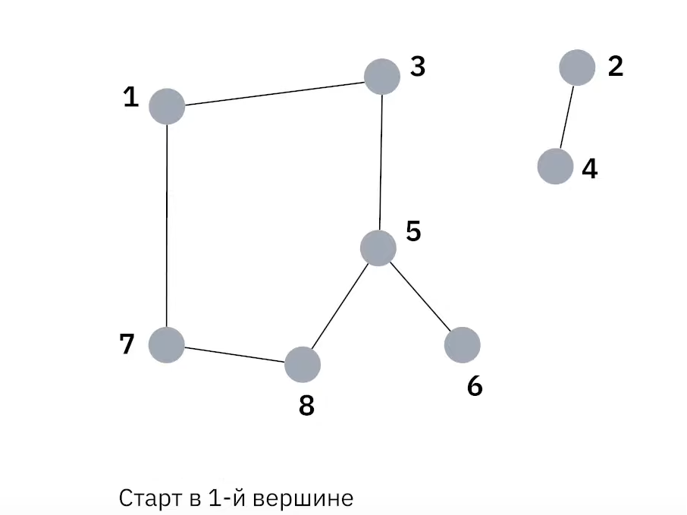
(рис. 8) Вершины - “гости” на вечеринку
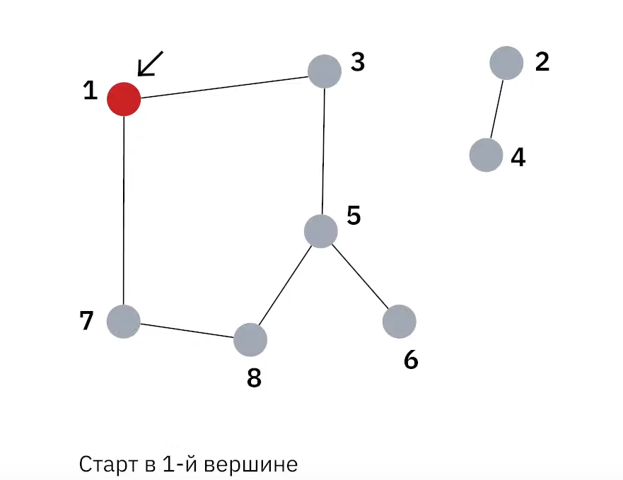
(рис. 9) Наш первый друг(Вершина №1)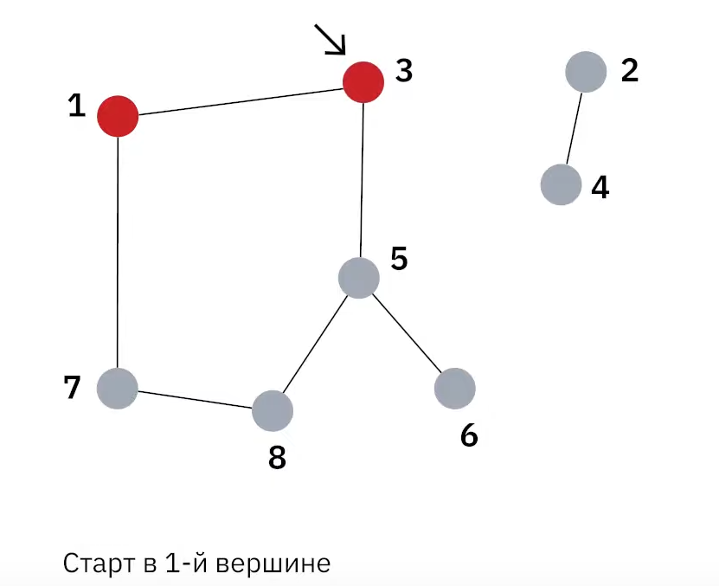
(рис. 10) Первый друг спрашивает третьего(Идем из вершины №1 в вершину №3).
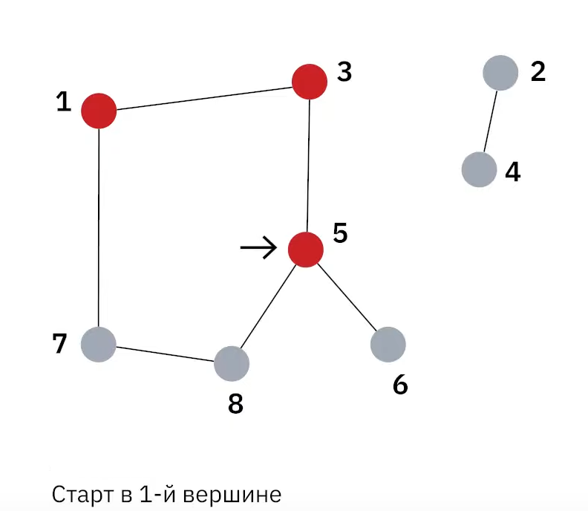
(рис. 11) Идем из вершины №3 в вершину №5. Мы не трогаем вершину №1, так как мы там уже были.
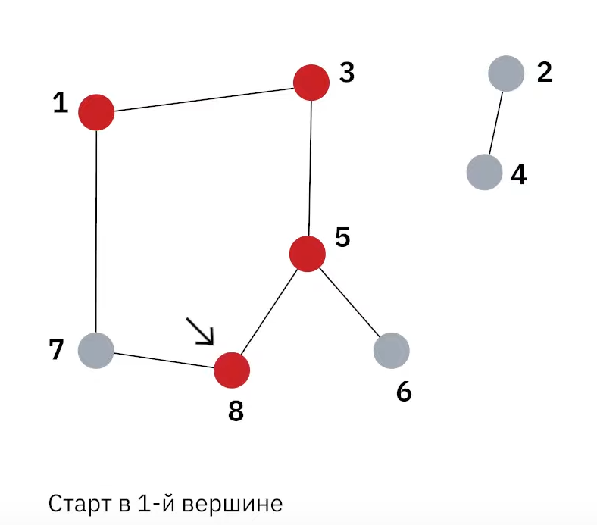
(рис. 12) Из вершины №5 мы могли пойти в вершину №8 и №6, допустим, мы выбрали восьмую.
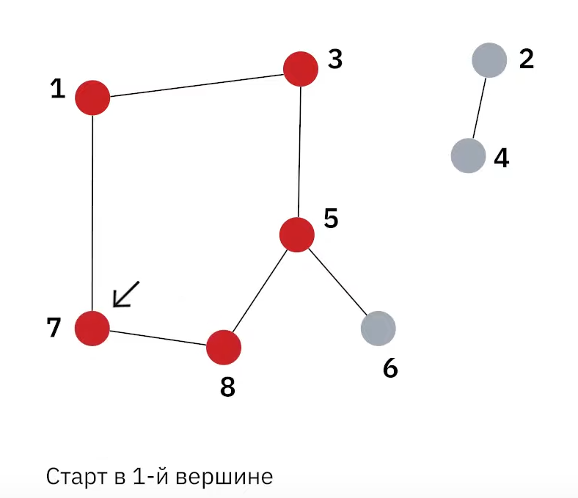
(рис. 13) Из вершины №7 мы не можем никуда попасть, следовательно, обращаемся к прошлой вершине, из которой пришли(восьмая).
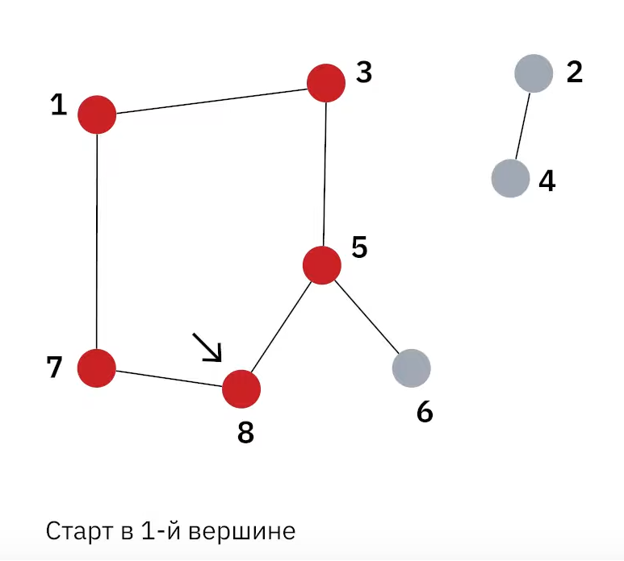
(рис. 14)

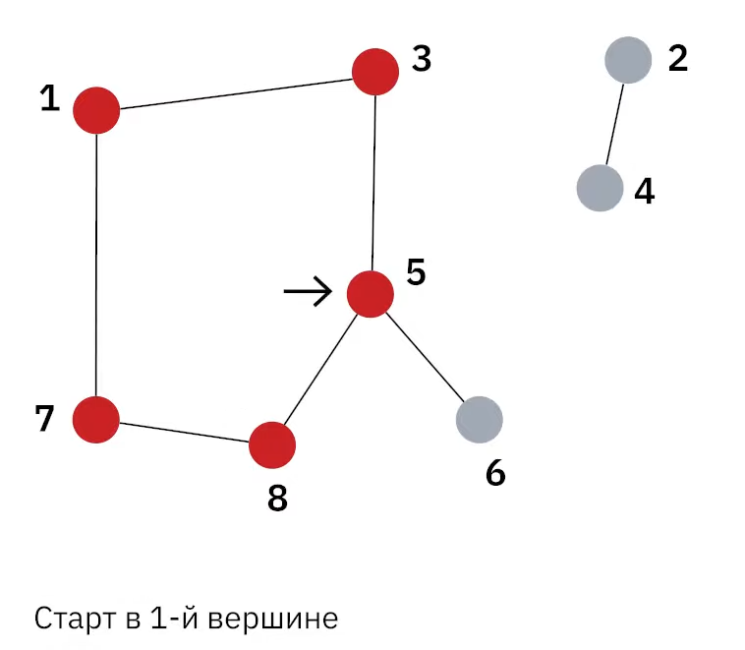
(рис. 15)

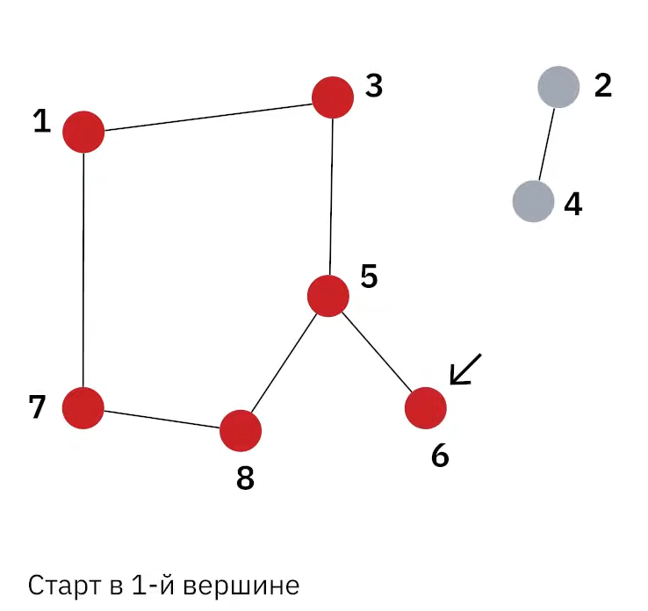
(рис. 16)
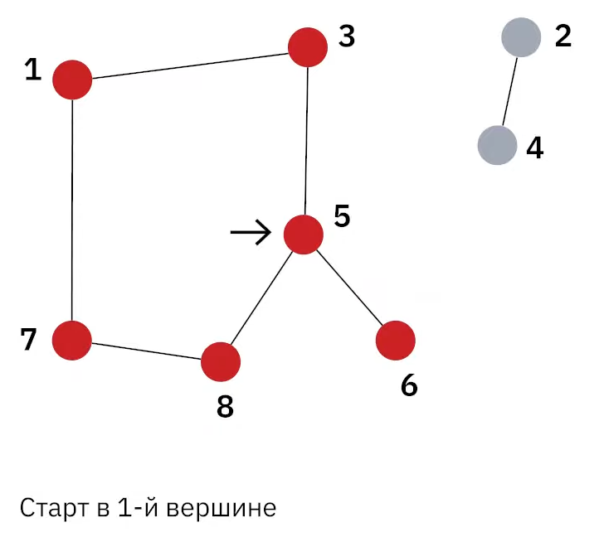
(рис. 17)
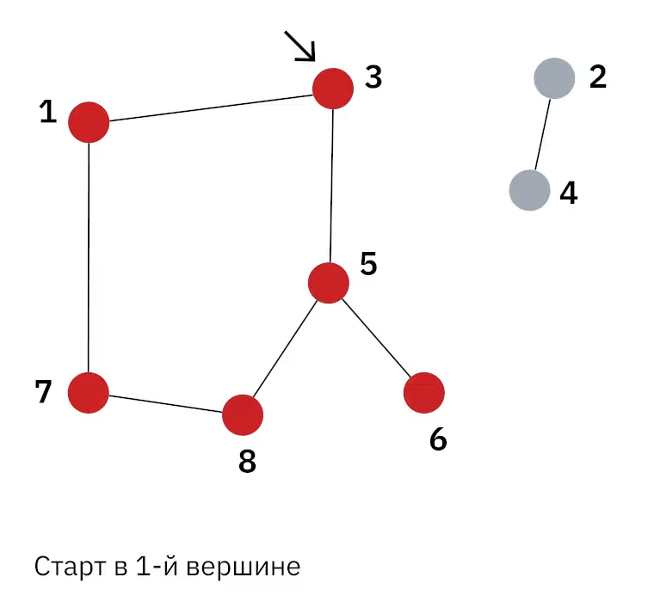
(рис. 18)
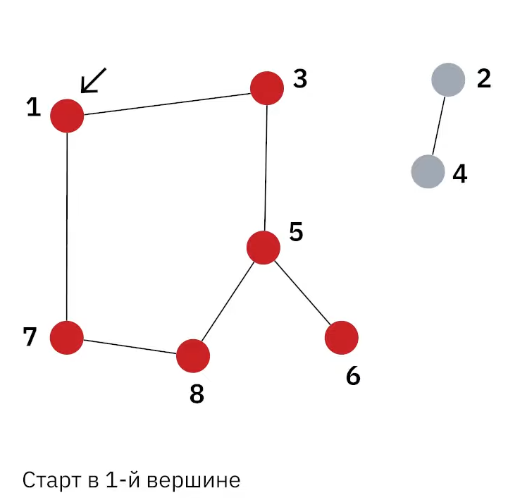
(рис. 19)
С помощью dfs можно находить компоненту связности в графе. Для этого нам понадобится список с посещенными вершинами, который будет заполняться при каждом запуске алгоритма от 1-ой до N-ой(N - кол-во вершин) вершины, а также счетчик(изначально равный нулю). Мы смотрим, если вершины, от которой мы запустились нет в списке, то счётчик++(прибавление на единицу). В итоге счетчик будет показывать сколько множеств связанных между собой вершин существует. Если он будет равен 1, значит граф связный [5].
Также с помощью алгоритма dfs можно искать циклы в графе.
Для реализации мы будем “помечать” наши вершины в цвета: Белый - не посещенная вершина, серый цвет - вершина, от которой мы запустили алгоритм, черный цвет - закончилось выполнение алгоритма от данной вершины (больше некуда идти). Изначально все вершины “белые”(рис. 20). Давайте запустим наш алгоритм от первой вершины(рис. 21). Тогда мы пойдем 1 -> 2(рис. 21 - 22), 2 -> 3(рис. 22 - 23), 3 -> 4(рис. 23 - 24), 4 -> 6(рис. 24 - 25). Из шестой вершины мы смотрим на первую и четвёртую. Из четвёртой мы пришли, поэтому она не рассматривается. Смотрим на первую. Она серого цвета, значит мы нашли цикл(рис. 25). На данном этапе можно прекратить выполнение алгоритма. Но вот, как он закончится без прерывания(рис. 26 - 33):
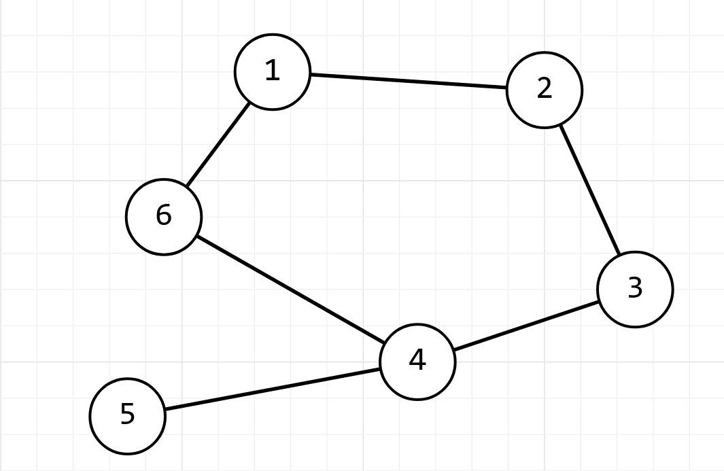
(рис. 20)
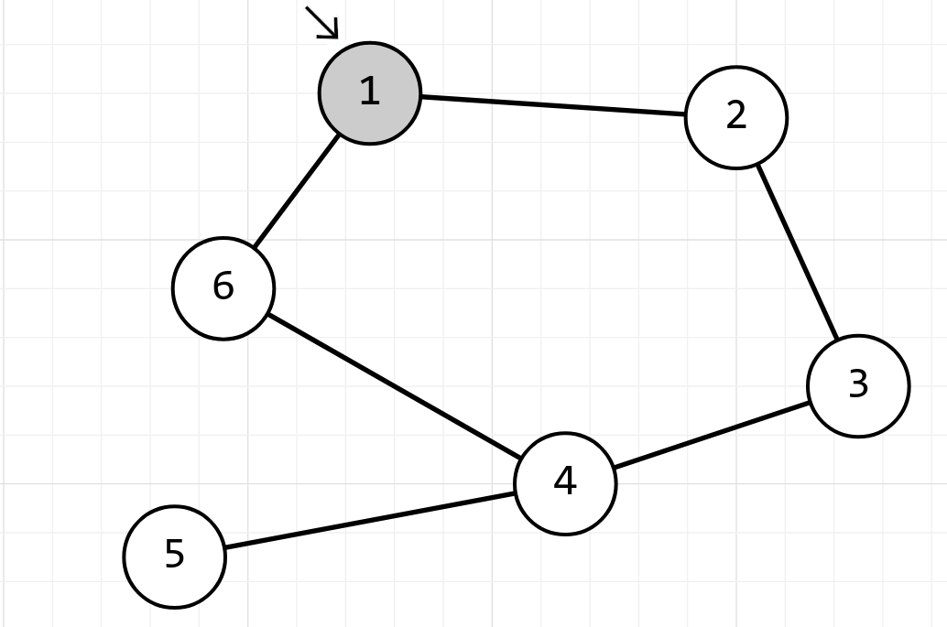
(рис. 21)
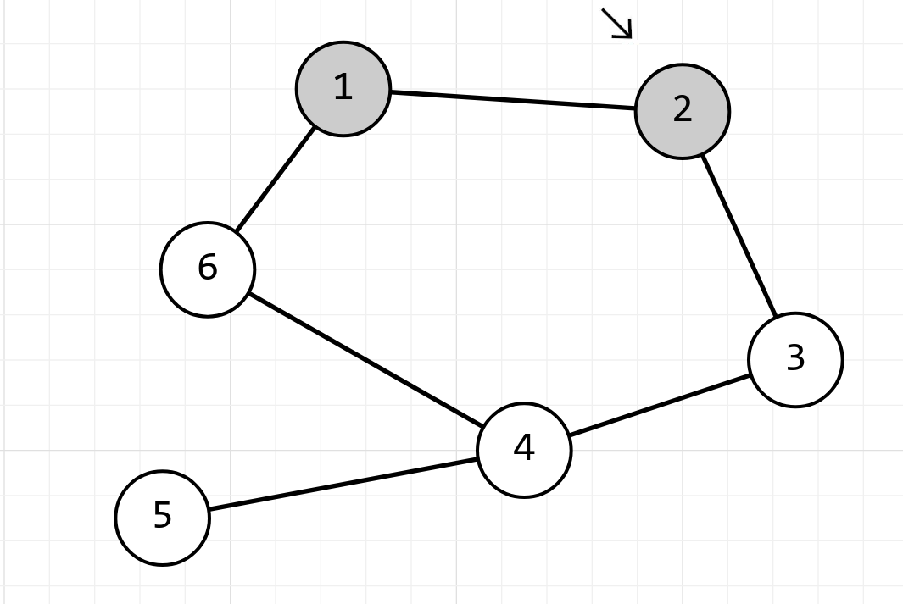
(рис. 22)
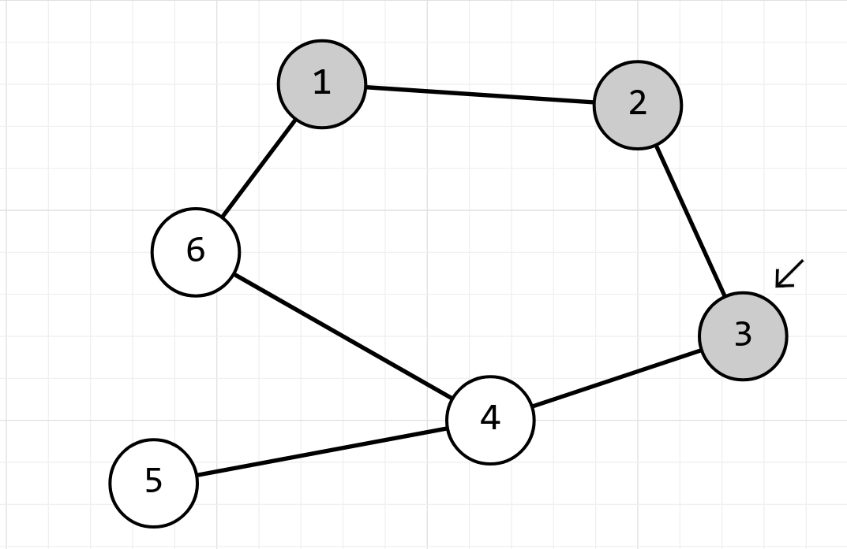
(рис. 23)
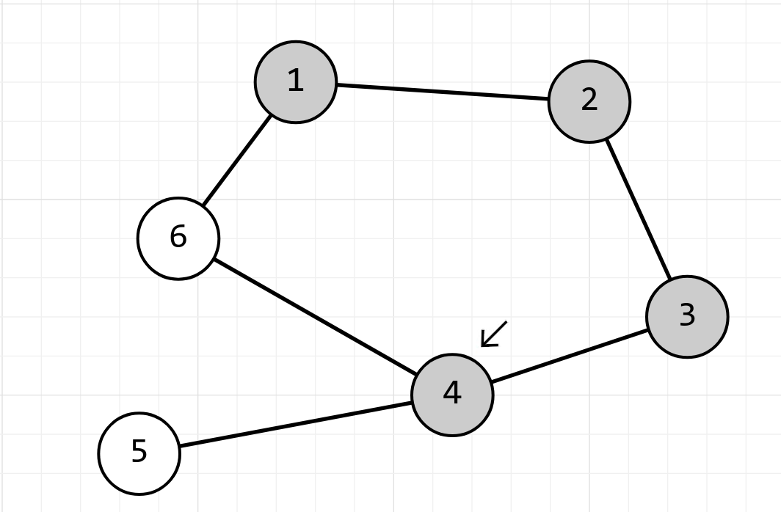
(рис. 24)
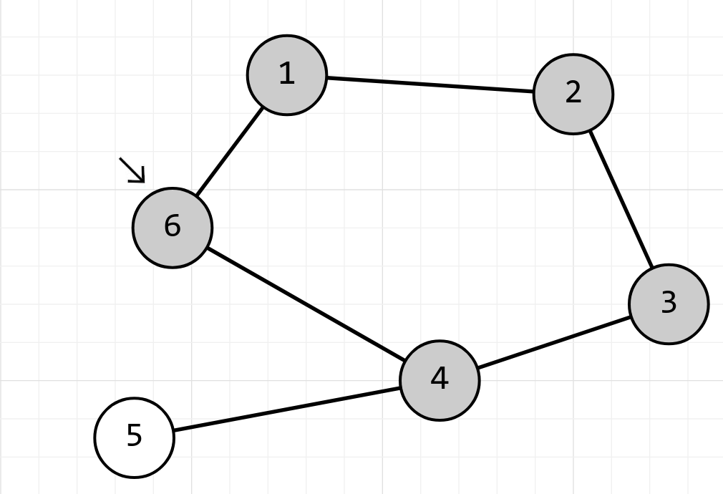
(рис. 25) Мы нашли цикл.
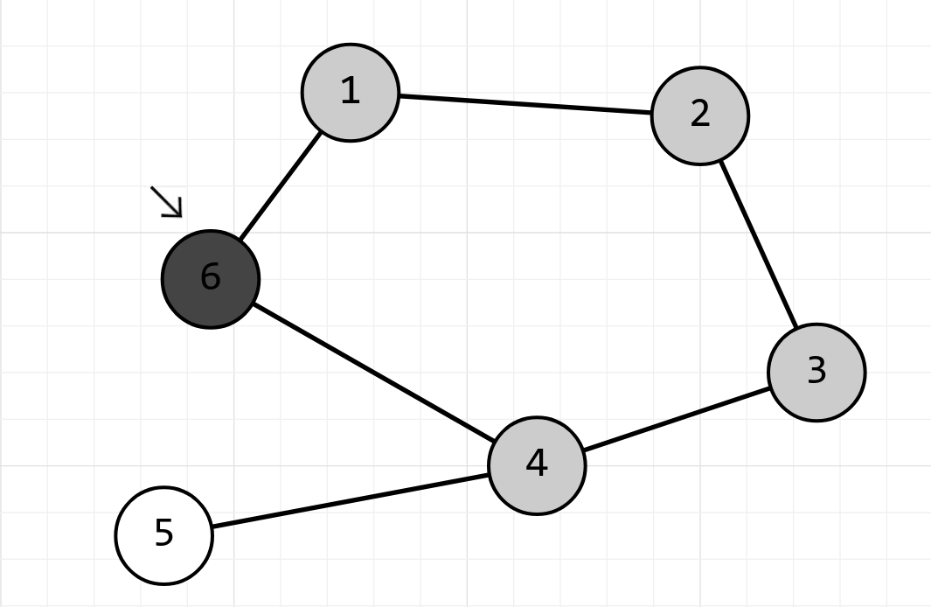
(рис. 26) Мы пометили вершину №6 в черный цвет. Идем в вершину, из которой пришли(вершина №4).
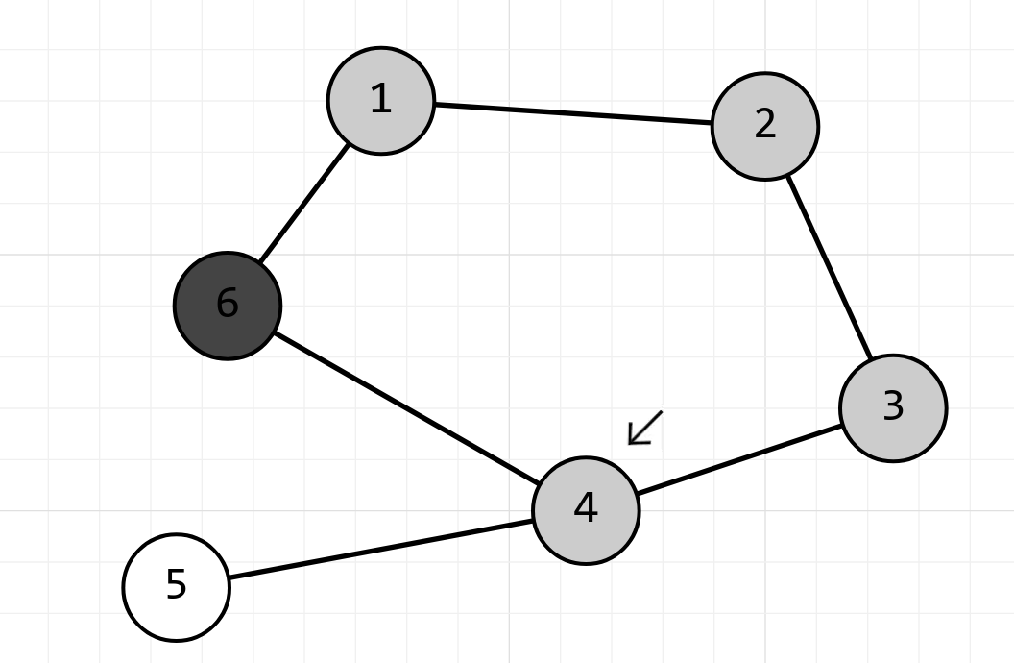
(рис. 27)
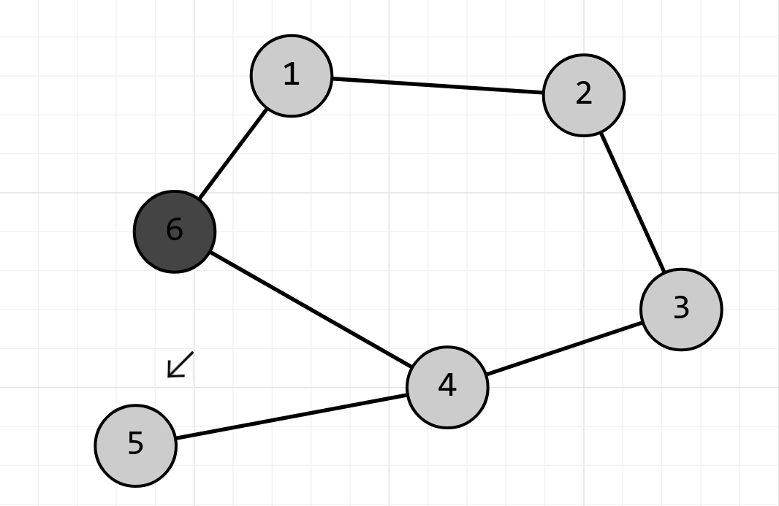
(рис. 28)
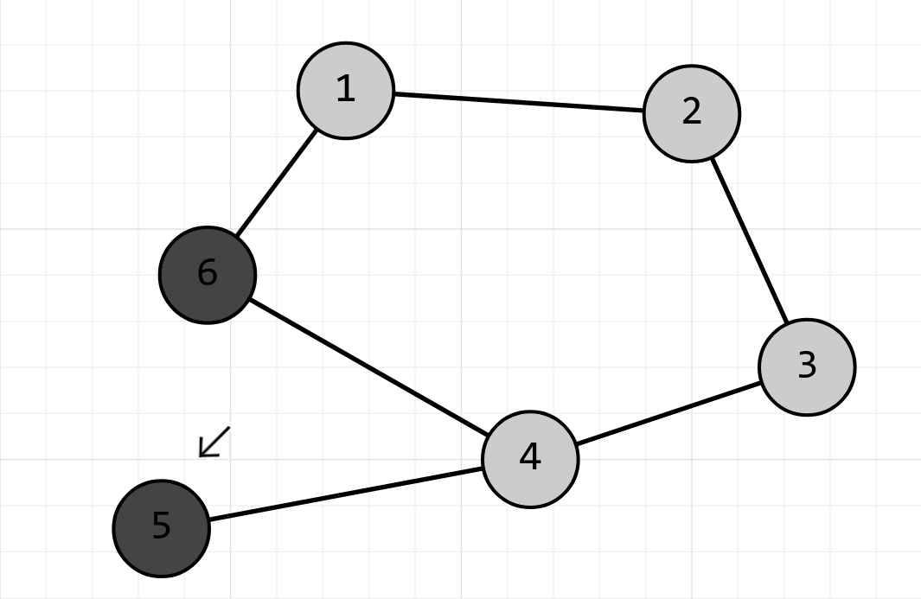
(рис. 29)
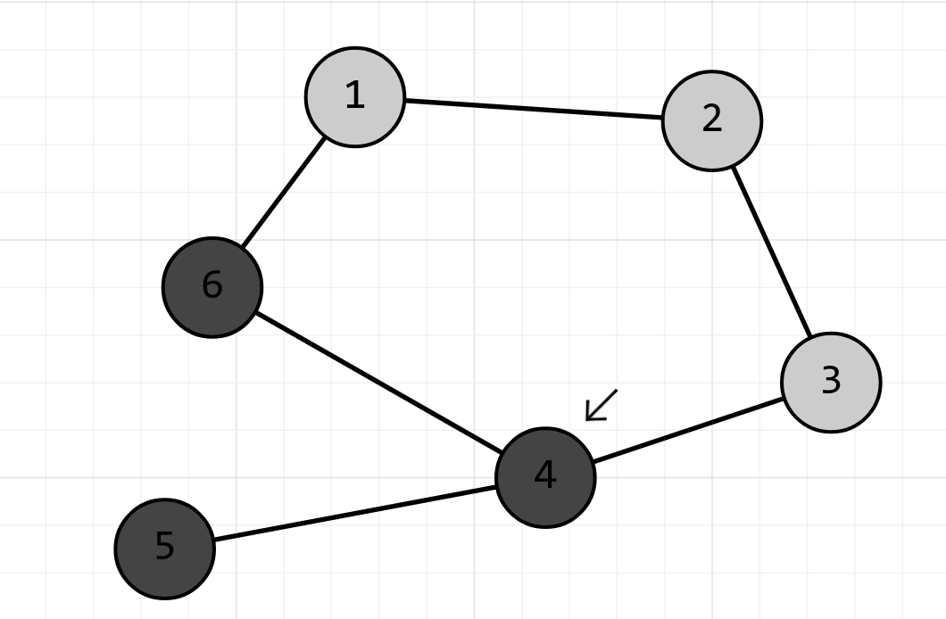
(рис. 30)
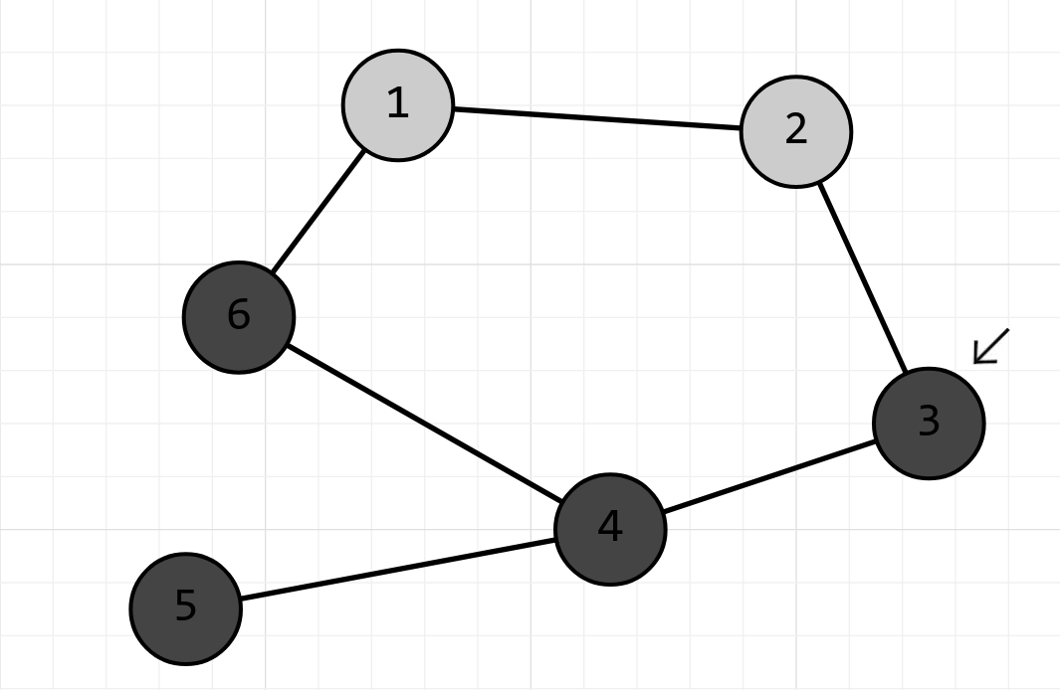
(рис. 31)
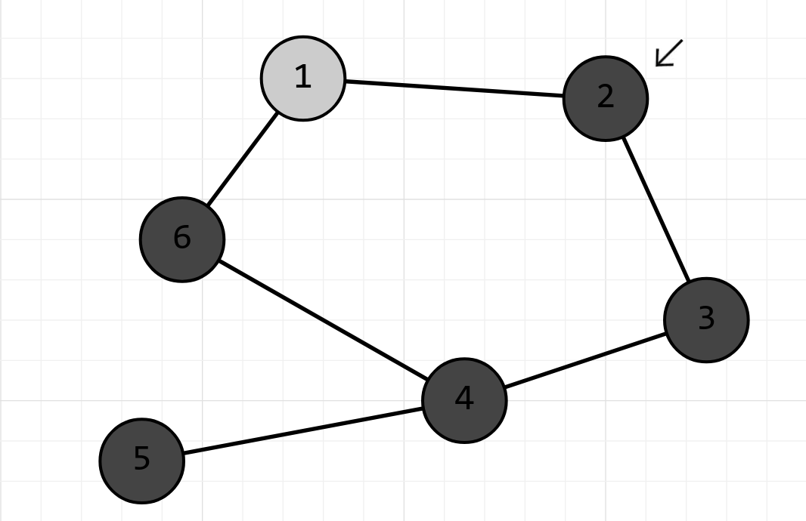
(рис. 32)
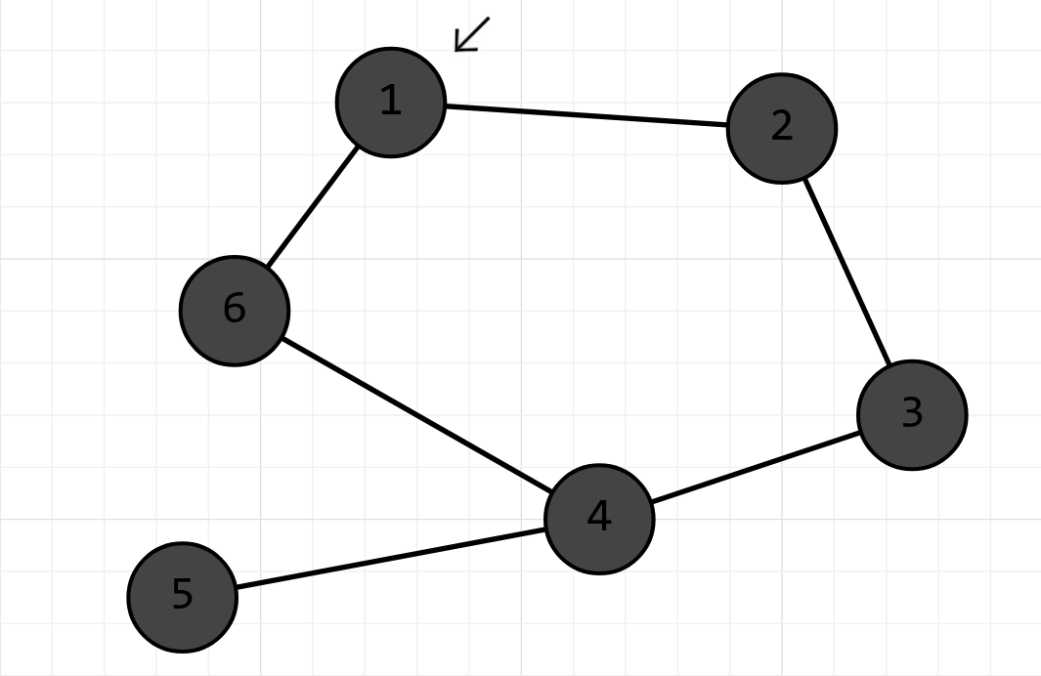
(рис. 33)

Некоторые алгоритмы на графах имеют ограничения(условия, при которых алгоритм будет работать). К примеру алгоритм Дейкстры, который мы в дальнейшем рассмотрим. Он имеет условие: веса ребер не должны быть отрицательны, иначе алгоритм впадет в цикл.
В реальности dfs можно применить для поиска какой-либо папки в каталогах, представив их в виде дерева.

BFS.
BFS(Breadth-First Search, Обход в ширину) - этот алгоритм нужен для обхода графа в ширину, его можно сравнить с “поджигом”, где от одной вершины, мы идем во все соседние(“зажигаем” их). В dfs нам бы пришлось ждать ответа от соседней вершины, чтобы перейти в другую. В bfs мы сразу проходимся по всем соседям [6].

Работа алгоритма.
Для реализации алгоритма мы будем записывать наших соседей в очередь. Изначально она пустая -> [] (рис. 34). Начнем с первой вершины(“поджигаем” и добавляем в очередь -> [1]) (рис. 35). У первой вершины соседи 6 и 2, добавляем их в нашу очередь -> [6, 2] (рис. 36). Первой вершины нет, так как после рассмотрения всех соседей, мы удаляем вершину из очереди. У вершины 6 соседи 1 и 4, но в вершине 1 мы были, “поджигаем” вершину 4 -> [2, 4] (рис. 37). Смотрим теперь соседей вершины 2 - это 3-я вершина, добавляем в очередь -> [4, 3] (рис. 38). Так будет продолжаться до тех пор, пока наша очередь не закончится(рис. 39 - 41). Сложность алгоритма O(E + V), где V - кол-во вершин, E - кол-во ребер [7].
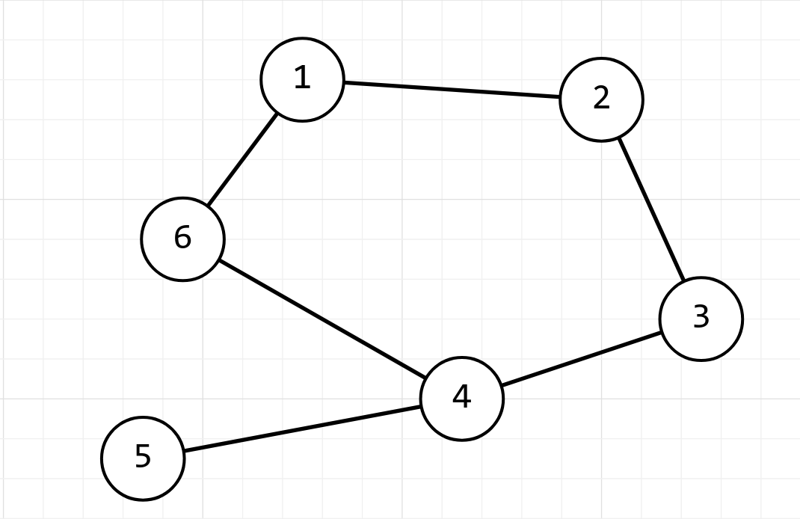
(рис. 34)
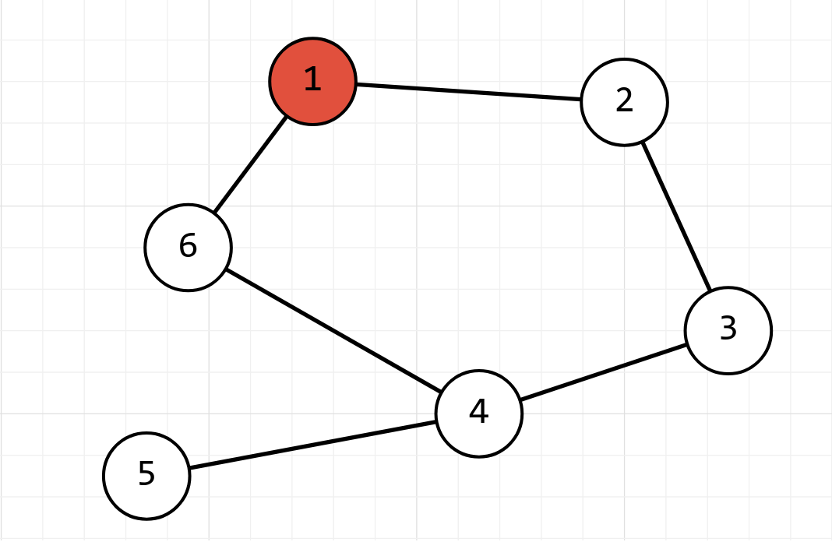
(рис. 35)
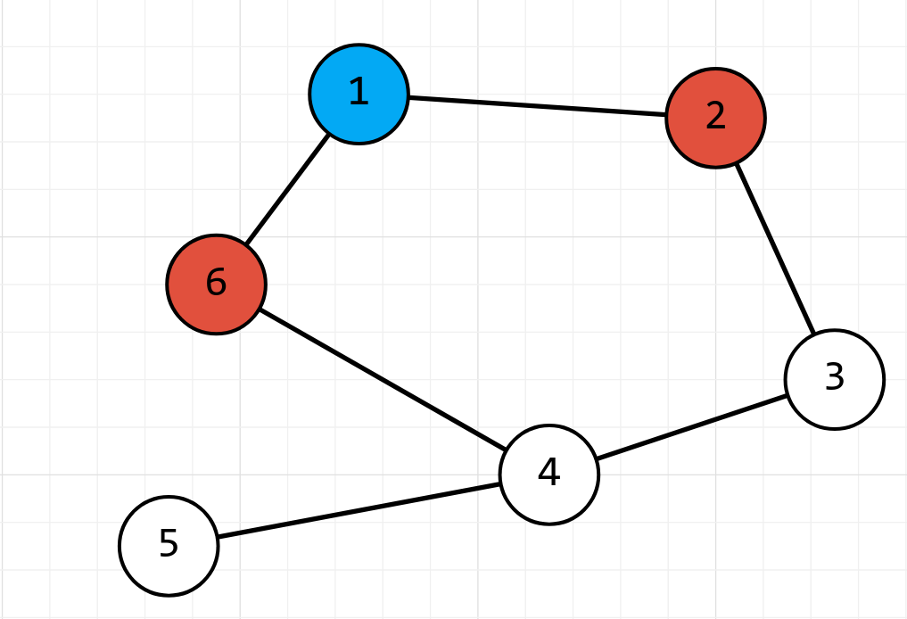
(рис. 36)
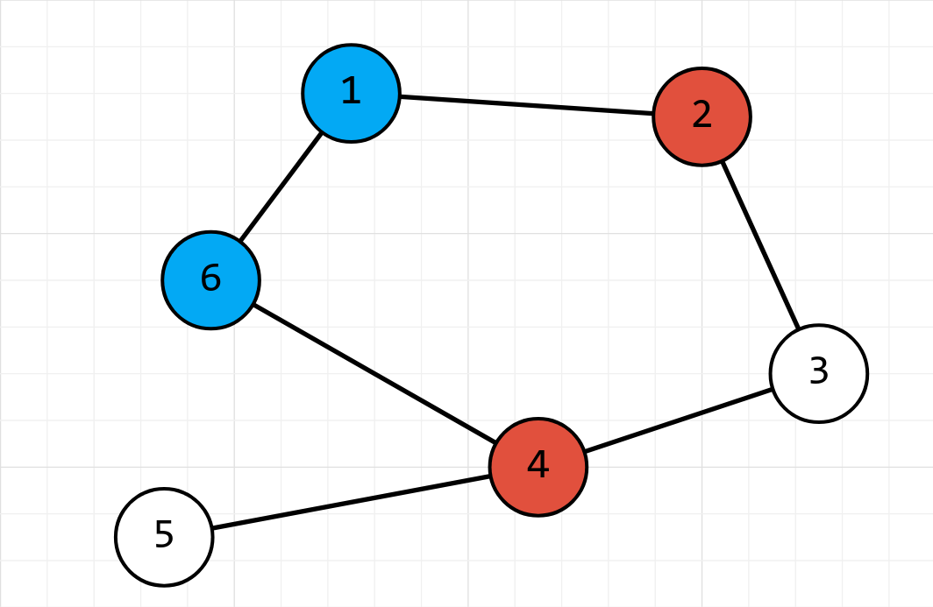
(рис. 37)
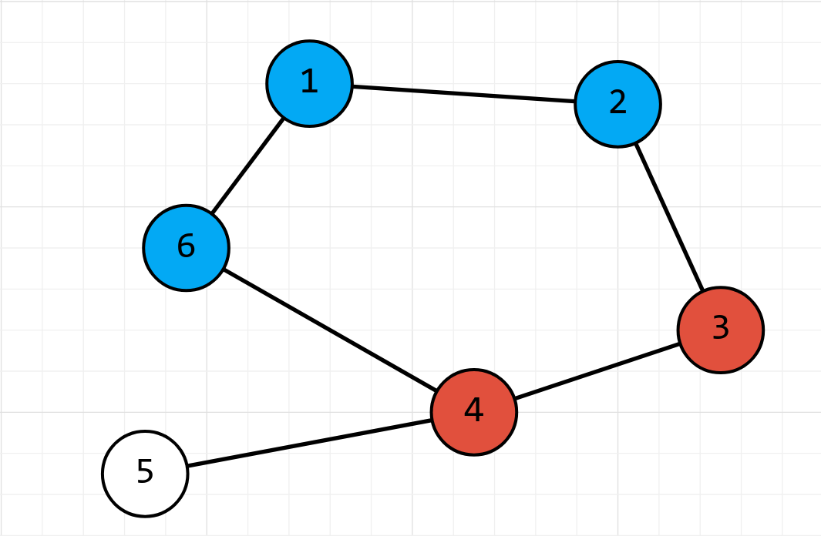
(рис. 38)
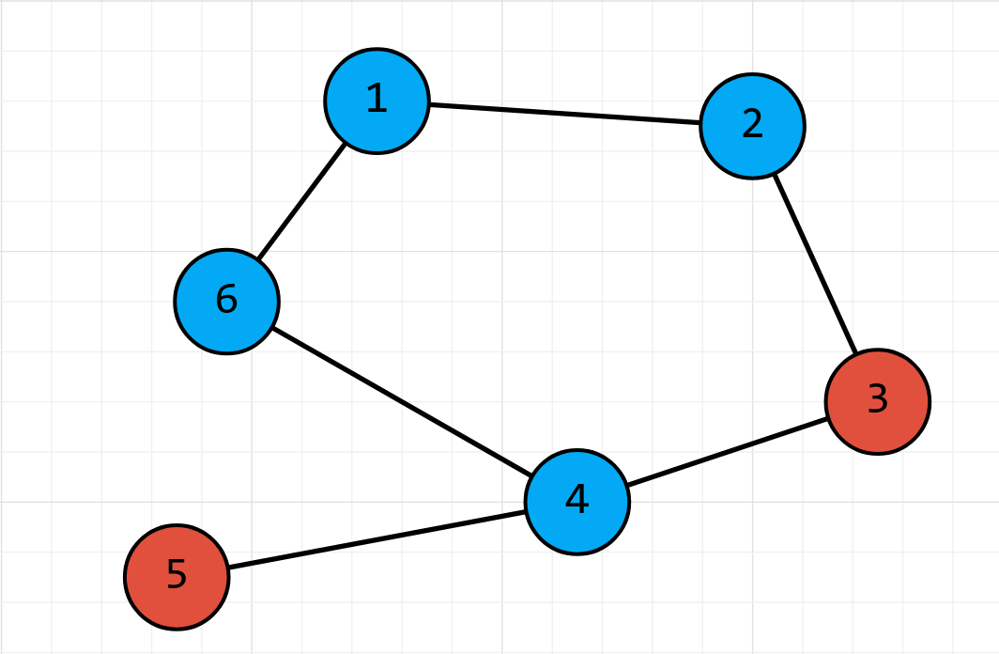
(рис. 39) От вершины №4 мы можем “поджечь” вершину №5, так как третья уже посещена.
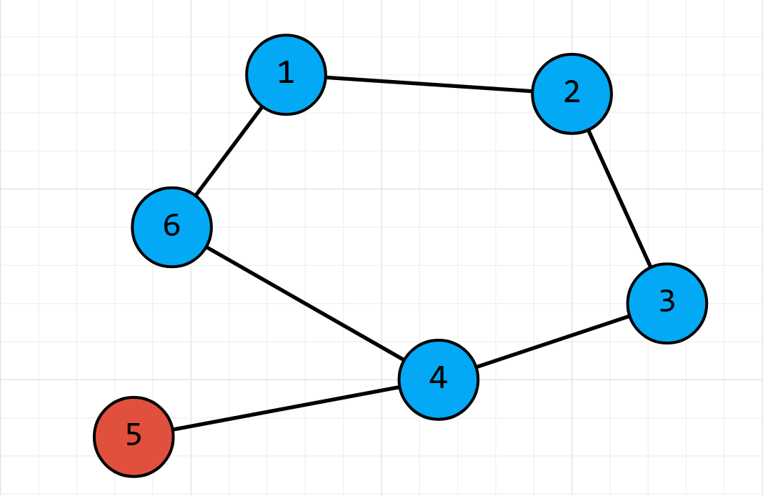
(рис. 40) Из вершины №5 мы не можем никуда попасть.
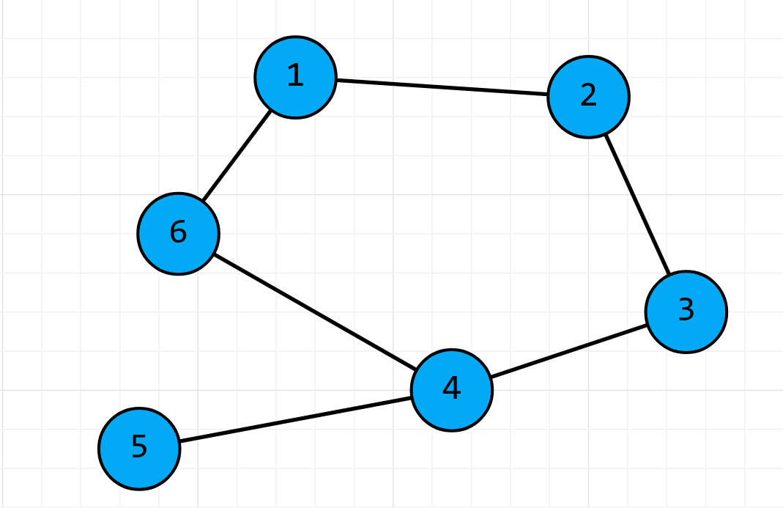
(рис. 41) Обход закончен.

Часто bfs используют для нахождения кол-ва путей, проходящий через вершину A и не проходящих через вершину B.

Алгоритм Дейкстры.
Dijkstra - алгоритм служит для нахождения кратчайшего пути между двумя вершинами, при этом вес ребер не должен быть отрицателен.

Работа Алгоритма.
Для реализации алгоритма нужно использовать не только очередь с вершинами, но и массив, в котором будет храниться кратчайшее расстояние между вершинами s(стартовая) и u(любая вершина от 1 до N(N - кол-во вершин)). Изначально весь массив заполнен расстоянием в бесконечность (рис. 42) [8].
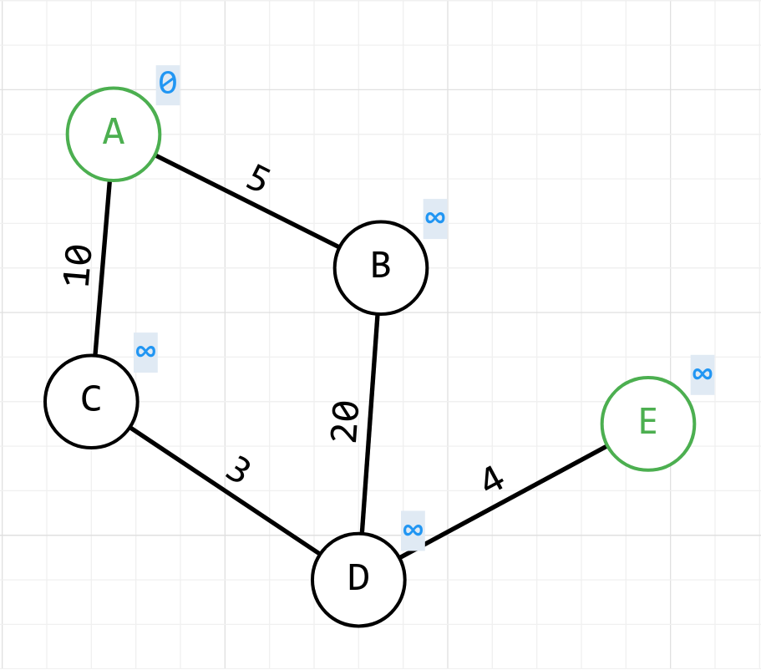
(рис. 42)
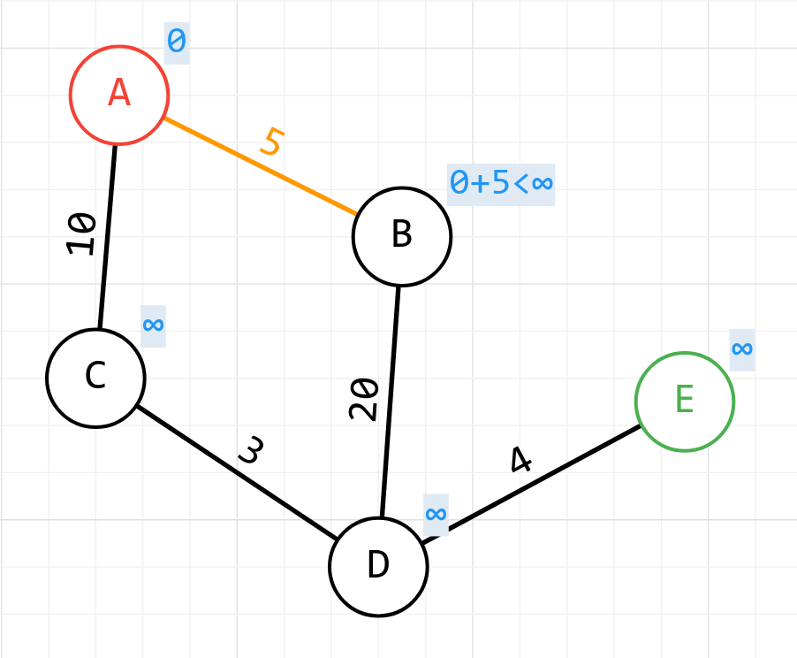
(рис. 43) Обновляем вес вершины B.

Стартуем из вершины A(у которой расстояние 0) -> [A]. Из вершины A мы можем попасть в вершину B. Новый вес вершины(0 + 5(вес ребра)), гораздо меньше, чем бесконечность, поэтому мы обновляем вес и добавляем её в очередь -> [A, B] (рис. 43). Из вершины A мы можем попасть в вершину C. Снова обновляем и добавляем, так как 0 + 10 < бесконечности -> [B, C] (рис. 44). Удаляем вершину, от которой закончен обход. Из вершины B мы не идем в вершину A, так как 5(вес вершины B) + 5(вес ребра) > 0(вес вершины A), следовательно, мы можем пойти в вершину D, которую мы также обновляем и добавляем в очередь -> [C, D] (рис. 45). От вершины С мы можем пойти в D, так как 10 + 3 < 25 -> [D, D] (рис. 46). Мы дважды добавили одну и ту же вершину, от этого результат не поменяется. Из D мы обновляем только вершину E -> [E](рис. 47). В результате от вершины E мы никого не обновляем и наша очередь становится пустой. В итоге самый короткий путь из вершины A в вершину E стал равен 17 (рис. 48). Можно заметить, что Дейкстра - это bfs с “перезажигание”, а именно, мы от каждой обновленной вершины проходимся по ее соседям. Сложность Алгоритма O($n^{2}$ + m), n - кол-во вершин, m - кол-во ребер [9].

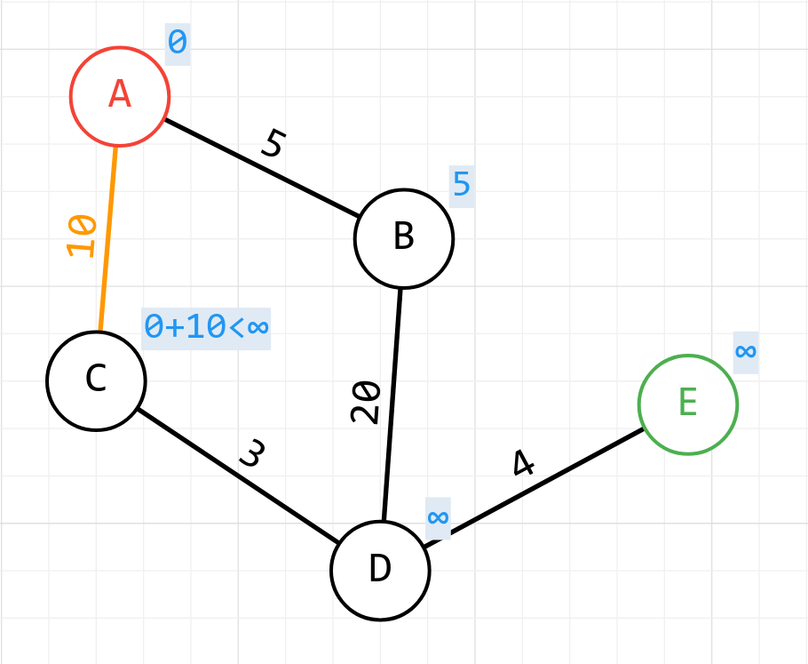
(рис. 44) Обновляем вес вершины C.
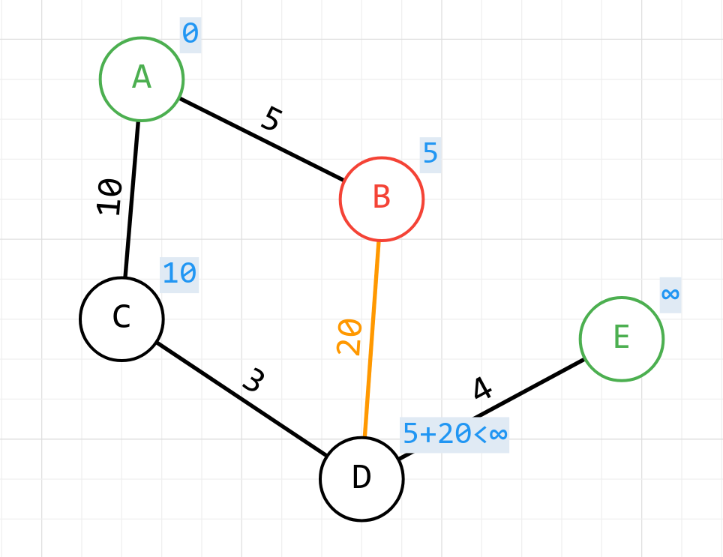
(рис. 45)
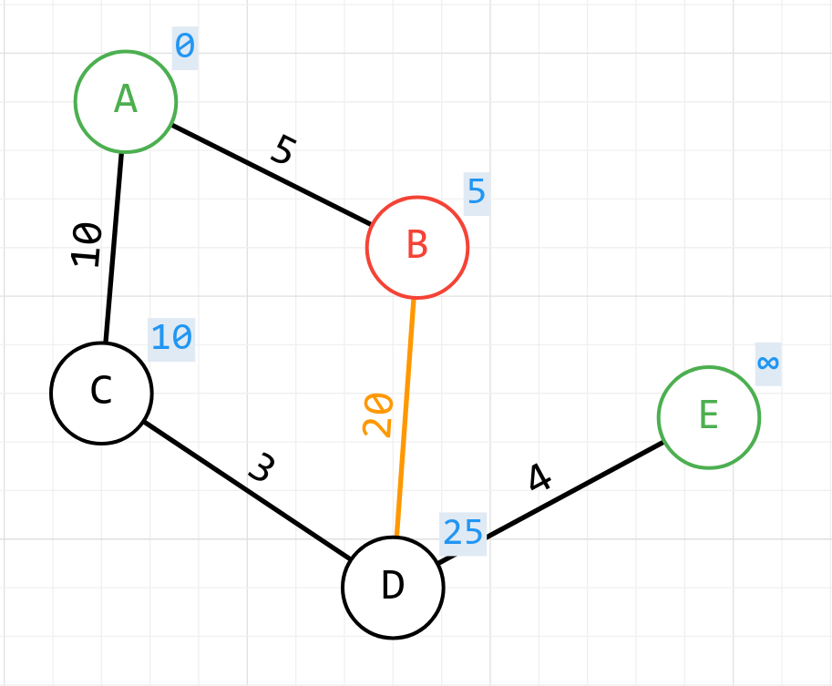
(рис. 45)
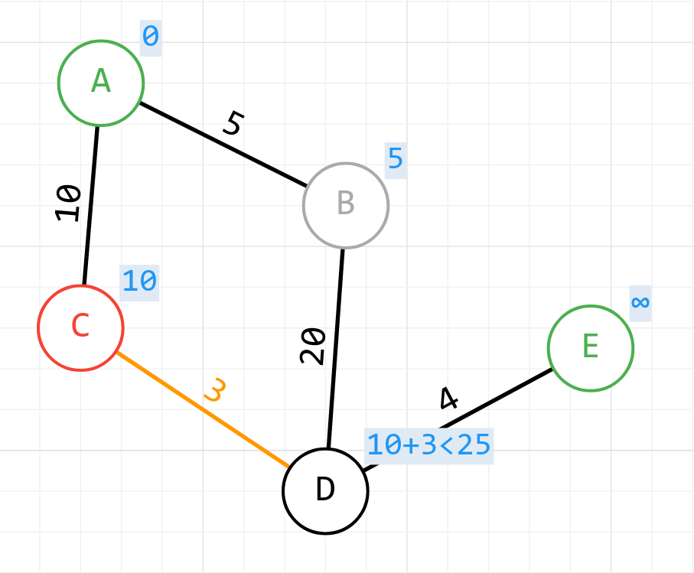
(рис. 46)
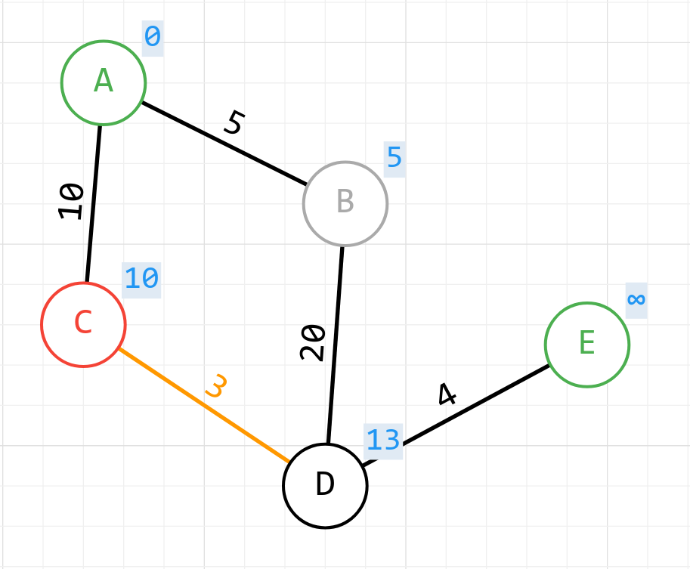
(рис. 46)
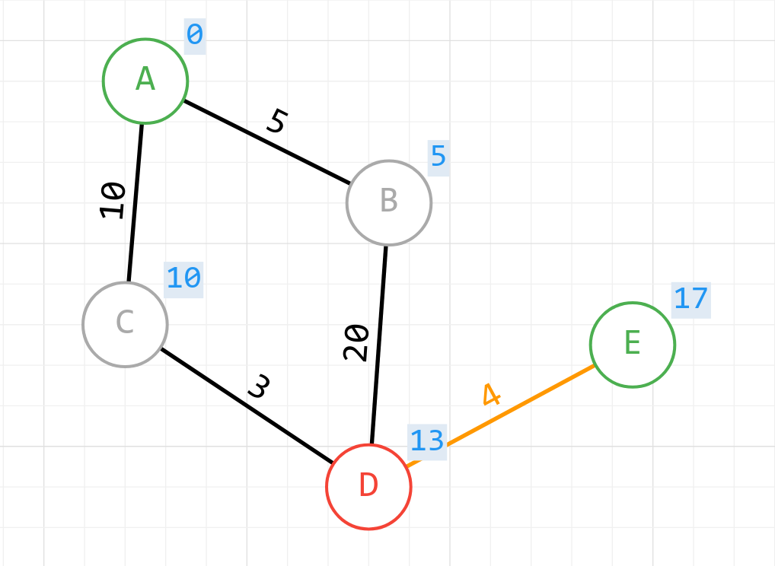
(рис. 47)
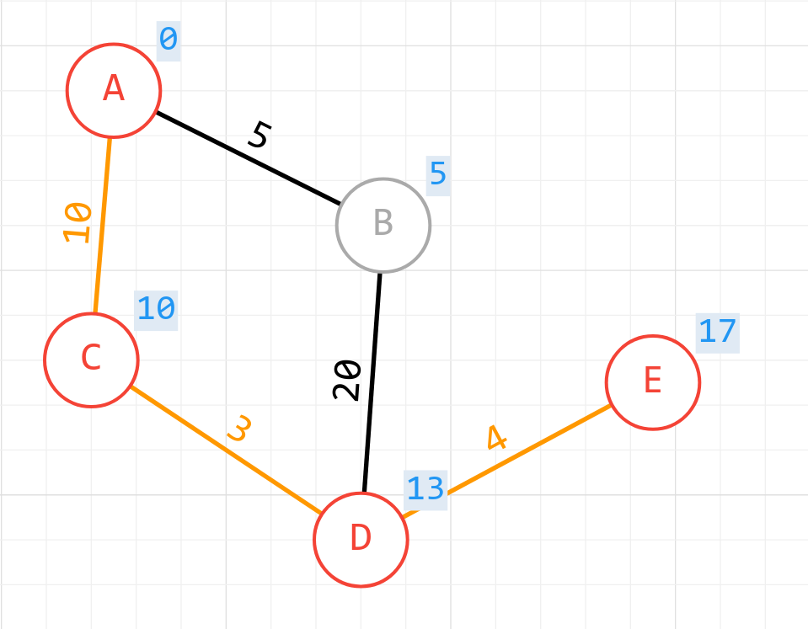
(рис. 48)
Алгоритм Дейкстры в реальной жизни применяется в картах, для построения навигатора, где используются много других условий помимо расстояния между двумя улицами.

Вывод.
В наше время используется много алгоритмов, которые помогают нам справиться с повседневными задачами. Некоторые из них работают быстро и оптимизировано, а некоторые медленно. Чтобы отличить один алгоритм от другого по времени выполнения и кол-во используемых данных, придумали сложность алгоритма. Предположим, нам нужно найти короткий путь из точки A в точку B(дороги - ребра весом 1). Для решения этой задачи можно использовать Дейкстру, но сложность такого алгоритма O($n^{2}$). С помощью bfs можно получить такой же результат, только скорость выполнения будет гораздо выше O(E + V), в отличие от алгоритма Дейкстры. Из этого примера видно, что для решения одной задачи, существует множество способов, и каждый из них имеет свои плюсы и минусы.

Список Литературы.
- Сложность Алгоритмов : сайт. – URL: https://teach-in.ru/file/synopsis/pdf/algorithm-M.pdf (дата обращения: 20.10.2022)
- Адитья Бхаргава: “Грокаем алгоритмы” книга
- Обход в глубину : сайт. – URL: https://informatics.msk.ru/mod/url/view.php?id=1035 (дата обращения: 21.10.2022)
- Алгоритм обхода в глубину : сайт. – URL: https://foxford.ru/wiki/informatika/algoritm-poiska-v-glubinu (дата обращения: 22.10.2022)
- Компонента связности : сайт. – URL: https://informatics.msk.ru/mod/url/view.php?id=1037 (дата обращения: 22.10.2022)
- Обход в ширину : сайт. – URL: https://informatics.msk.ru/mod/url/view.php?id=1034 (дата обращения: 3.11.2022)
- Алгоритм обхода в ширину : сайт. – URL: https://foxford.ru/wiki/informatika/algoritm-poiska-v-shirinu (дата обращения: 3.11.2022)
- Алгоритм Дейкстры : сайт. – URL: https://foxford.ru/wiki/informatika/algoritm-deykstry (дата обращения: 5.11.2022)
- emaxx : сайт. – URL: https://e-maxx.ru/algo/export_dijkstra (дата обращения: 5.10.2022)

